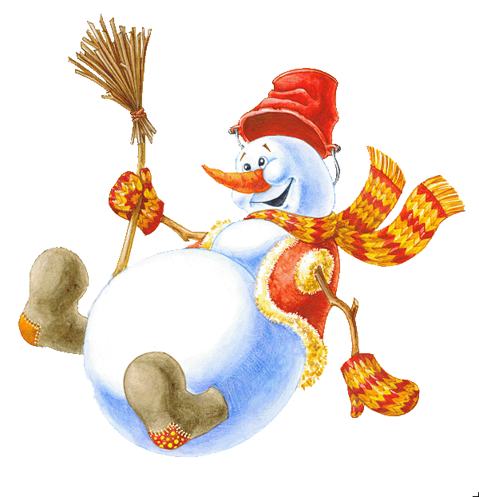

Воспитатель:
Малова Н.М.

2014

Тип: интеллектуально-развивающее.
Вид детской деятельности: игровая, коммуникативная, познавательно-исследовательская, музыкально-художественная, восприятие художественной литературы.
Программное содержание: продолжать воспитывать у детей уважение к березкам; учить детей устанавливать элементарные связи в неживой природе: изменение состояния воды в зависимости от температуры, подмечать простейшие изменения в природе; развивать наблюдательность, способность формулировать простейшие умозаключения.
Планируемые результаты: развитие интегративных качеств «любознательный, активный», «эмоционально отзывчивый», «овладевший средствами общения и способами взаимодействия со взрослыми и сверстниками», «способный решать интеллектуальные и личностные задачи (проблемы), адекватные возрасту».
Словарная работа: мудрый, тепло.
Предварительная работа: слепить с детьми на участке снеговика Снежка; написать письмо-приглашение Дядюшке Ау; продуктивная деятельность детей на тему «Снеговик» (лепка, аппликация, рисование); рассматривание различных следов на снегу.

Ход занятия
В один из дней, когда произошло атмосферное потепление – оттепель – на участок к детям приезжает Дядюшка Ау.
Дядюшка Ау. Здравствуйте, ребята! Вы писали мне письмо? (Да.) Вы ждали меня? (Да.) Наконец-то я выбрал свободный денек и приехал к вам. Вы рады? (Да.) Что же вы хотели мне показать? (Снеговика!) Так ведите же меня к нему скорее. Уж больно мне интересно на него взглянуть. (Дети и воспитатель идут к тому месту, где несколько дней назад лепили снеговика.) Я тут никого не вижу. Где же ваш снеговик Снежок? Вы, наверное, пошутили?
Воспитатель. Нет, мы с тобою не шутили. Дети его лепили сами. Правда, ребята? (Да!)
Дядюшка Ау. Так где же он?
Воспитатель. Ребята, давайте подумаем, где может быть наш Снежок?
Дети. В гости ушел; рассыпался; ребята из школы позвали его и т. д.
Воспитатель. Тогда давайте его поищем. Посмотрите вокруг, где-нибудь его видно? (Нет.)
Дядюшка Ау. Давайте позовем его громко: ау-у! (Дети зовут: «Ау-у!», но никто не откликается.)
Воспитатель. Может, по следам его найдем? Мы ему какую-нибудь обувь надевали, ребята? Вспомните. (Нет!) Тогда, если он ушел куда-то, должна остаться дорожка от снежного нижнего шара. Помните, какой большой нижний шар мы слепили? (Да.) Давайте внимательно рассмотрим все следы вокруг и поищем следы от шара. (Дети присматриваются, подмечают разные следы, но от снежного шара следов не находят.)
Дядюшка Ау. Что же делать? Как нам быть? Где искать Снежка? Может, ему нужна помощь?
Воспитатель. Я знаю, кто нам поможет. Есть интересное место, там растут Мудрые берёзки. Мудрые - значит, умные. Они знают про все на свете. Помогут и нам. Собирайтесь в дорогу. Дядюшка Ау, ты тоже с ребятами становись. (Дети проходят по территории ДОУ). Вот мы и пришли. Давайте поздороваемся с берёзками. Они много лет уже здесь живут. Поэтому с каждым годом они становятся все мудрее и мудрее. Ребята, кто из вас хочет рассказать берёзкам о том, что за беда у нас случилась? Говорить должен кто-то один, а то березки ничего не расслышат. (Выбирается один ребенок, он рассказывает о потерявшемся Снежке.)
Берёзка. Вашей беде я не могу помочь. Знаю, где ваш Снежок, но сказать не могу: это тайна природы. Разгадайте эту тайну – узнаете, где Снежок.
Дядюшка Ау. Я не могу больше здесь задерживаться. Меня ждут в лесу дела.
Воспитатель. Ты, дядюшка, иди. А мы с ребятами, как найдем Снежка, так тебе об этом письмо напишем, и рисунок с ним приложим.
Дядюшка Ау. До свидания, дети! До свидания, Мудрые берёзки! (Дядюшка Ау покидает территорию ДОУ.)
Берёзка. Ну, что, готовы разгадывать тайны природы? (Да!)
Берёзка. Тогда слушайте и выполняйте. Возьмите в свои ладошки немного снега. Взяли? Прижмите другой ладошкой и чуть-чуть подождите. Теперь откройте ладошки. Что в них осталось? А где же снег? Кто мне скажет? (Растаял. Превратился в воду.)
Берёзка. Почему снег между ладошками таял? (Сильно прижимали. Ладошки теплые. Рассыпался.)
Воспитатель. Ребята, если снег положить на варежку (показывает), то он не прижимается, не рассыпается, не тает. А если положить его на ладонь (показывает), то… Смотрите, что произошло? (Он растаял!) Почему? (От теплой ладони.) Правильно. От любого тепла снег тает. Запомнили? От чего снег таял? (От тепла.) Я начинаю догадываться, куда мог подеваться наш снеговик. А вы не догадываетесь, ребята? (Он, наверное, тоже растаял.) Я тоже так думаю. Ну, что, Мудрая берёзка, мы верно отгадали тайну?
Берёзка. Вы правильно говорите. Ваш снеговик растаял. Но вы не расстраивайтесь, это не плохо. Ведь он превратился в воду, а вода нужна растениям. Ваш снеговик принесет много пользы многим растениям.
Воспитатель. Спасибо вам, берёзки. В следующую зиму мы еще снеговика слепим. Правда, ребята? (Да!)
Берёзки. Подождите, не уходите. Что же вы напишите в письме дядюшке Ау?
Дети. Мы слепили Снежка, но когда на улице стало теплее, он растаял.
Воспитатель. Вы не забыли, что нам надо дядюшке в конверт вложить свои рисунки? Ведь нашего Снежка он так никогда и не видел. Давайте собираться в группу. Попрощайтесь с Мудрыми берёзками. В следующий раз мы опять к ним придем за советом, если не справимся с тайной сами. До свидания.
В группе читаем рассказ В. В. Ашиковой «Весенняя история»; заучивают стихотворение о снеговике.

ВЕСЕННЯЯ ИСТОРИЯ
В конце зимы выпал снег, и дети бросились лепить снеговиков. Первого они назвали Снежок, второго – Пушок. Когда снеговики остались одни, к ним прилетела ворона и рассказала , что они скоро растают и превратятся в лужи. Снеговики решили идти в лес, найти солнышко и попросить его не светить и не греть так сильно. По дороге они встретили истощавшего за зиму ёжика, озябшего зайчика, грустную берёзку. Все они ждали весну, когда солнце растопит в лесу снег. И снеговики задумались – им стало жалко лесных жителей. Наконец они дошли до высокого холма, за которым пряталось солнце, но теперь они уже не знали, о чем его просить. Подскажите снеговикам, о чем они должны просить солнце?
- Не надо бояться растаять, ведь следующей зимой их опять слепят;
- пусть солнце согреет землю;
- все лесные жители ждут прихода весны и теплое солнце;
- белые снеговики похожи на белые облака в небе; будут облака напоминать нам о снеговиках.
В. В. Ашикова

